Einladung zum J-Team Treffen in Rheinsheim

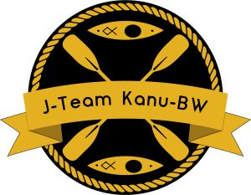

Ihr seid zwischen 14 und 27 Jahre alt, wollt eure eigenen Ideen einbringen, Spaß dabei haben und euch in der Jugendarbeit der Kanujugend Baden-Württemberg ehrenamtlich engagieren?
Dann seid ihr hier genau richtig!

Was ist ein Juniorteam überhaupt?
Ein Juniorteam ist ein freiwilliger Zusammenschluss von Jugendlichen und jungen Erwachsenen, welche sich ehrenamtlich in der Jugendarbeit im Sport auf Landes-oder Bundesebene engagieren wollen.

g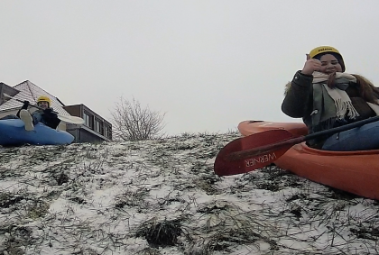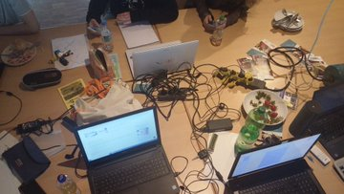

In ein Juniorteam wird man weder gewählt noch berufen, sondern geht einfach hin und gehört dazu unter dem Motto: "Wer kommen will, der kommt". Eine Bindung besteht lediglich an das jeweilige Projekt, an dem ein Juniorteam-Mitglied mitarbeiten will.
Neben der Projektarbeit stehen das zwanglose Miteinander, Spaß und Gemeinschaft mit Gleichgesinnten sowie der vereins- und verbandsübergreifende Austausch im Vordergrund. Begleitet und unterstützt werdet ihr vom Kanu-Verband Baden-Württemberg, sowie unserer Beauftragten für Juniorteams im Vorstand der deutschen Kanujugend.
Ihr fühlt euch angesprochen und denkt, dass das genau euer Ding ist?
Dann schaut einfach mal bei unserem nächsten Treffen vorbei.
Wann: Am Samstag den 18. April 2020 um 11 Uhr
Wo: Rheinbrüder Karlsruhe
Hermann-Schneider-Allee 49b
76189 Karlsruhe
Geplant ist neben gemeinsamem Kennenlernen, die Besprechung gemeinsamer Projekte, wie die Planung der Kanufreizeit im August 2020, die Rettung der Murgspielstelle in Forbach, aber auch neue Ideen und Anregungen für weitere Projekte sind herzlich willkommen.
Für Verpflegung ist gesorgt
Wenn ihr Lust habt vorbei zu schauen oder noch Fragen habt schreibt einfach eine E-Mail an:
jugend@kanu-bw.de
oder
j-team@kanujugend.bw.de

Wir freuen uns schon auf euer Kommen!

Eure Jugendvorstandschaft des Kanu-Verbands Baden Württemberg

